|  |  |  |  |
| --- | --- | --- | --- |
| **Adı:** |  | **…………………. İlkokulu** |  |
| **Soyadı:** |  | **………………. Eğitim Öğretim Yılı** | Tarih: ……/……/ 20.. |
| **Sınıfı:** |  | **DİN KÜLTÜRÜ VE AHLAK BİLGİSİ** | Aldığı Not |
| **No:** |  | **8. Sınıf 1.Dönem 2. Yazılı / Sınav Soruları** |  |

- Allah’ın (c.c.) bize verdiği nimetlere karşılık bir şükür ifadesidir.

- Fakirlik ve sosyal adaletsizliğin çözüm yollarından biridir.

- Zenginlerle fakirler arasındaki kıskançlık, kin ve düşmanlık duygularını giderir.

**1. Yukarıda bahsedilen ibadet aşağıdakilerden hangisidir?**

A) Hac B) Zekât C) Oruç D) Namaz

I. Zekât kelimesi temizlenme, çoğalma, bereket, gelişme anlamlarına gelir.

II. Toprak ürünlerinden 1/10 zekât verilir.

III. Zekât verirken yakın çevreden başlamalıyız.

IV. Zekât verecek kişi bedence sağlıklı olmalıdır.

**2. Yukarıda verilen bilgilerden hangisi veya hangileri yanlıştır?**

A) I-III B) Yalnız II C) Yalnız IV D) II ve IV

Fıtır sadakası;

I. Ramazan ayında bayram namazından önce verilmesi gerekir.

II. Halk arasında bu sadaka türüne “bağış” denir.

III. Temel ihtiyaçlarını karşıladıktan sonra, nisab miktarı kadar malı bulunanlar kendileri ve bakmakla yükümlü oldukları kimseler için fıtır sadakası verirler.

IV. Sahip olduğumuz malların kırkta biri oranında verilir.

**3. Yukarıda verilen bilgilerden hangisi veya hangileri yanlıştır?**

A) I-II B) II-IV C) Yalnız IV D) Yalnız III

“Sadaka-i cariye; insanın ölümünden sonra da sevabı devam eden sadakadır.”

**4. Buna göre aşağıdakilerden hangisi sadaka-i cariye örneği olarak gösterilemez?**

A) Hayırlı evlat B) Faydalı ilim

C) Tebessüm etmek D) Çesme yaptırmak

I. Ahmet’in adres soran birine yardım etmesi

II. Talha’nın sınıfa girdiğinde güler yüzle selam vermesi

III. Cem’in yaşlı bir teyzenin poşetlerini taşıması

**5.Yukarıda yapılanlar hangi ibadet kapsamında değerlendirilir?**

A) Zekât B) Sadaka

C) Sadaka-i cariye D) Fıtır sadakası

**6. Allah’ın (c.c) rızasını kazanmak için yapılan her türlü iyiliğe ne denir?**

A) Zekât B) Sadaka C) Fitre D) Bağış

“Zekât veren insanlar hem Allah’a (c.c.) hem de toplumda zor durumda bulunan insanlara karşı görevlerini yapmış olurlar. Zekât ekonomik yönden durumları iyi olan insanların Allah rızası için yoksul, düşkün ve borçlu insanlara yardım etmelerine aracılık eder.”

**7. Buna göre, aşağıdakilerden hangisi zekâtın toplumsal işlevlerinden biri değildir?**

A) Toplumda açlık ve fakirliği azaltması

B) Toplumsal farklılıkları koruması

C) Sevgi ve saygının gelişmesini sağlaması

D) Toplumda dayanışmayı güçlendirmesi

**8. Aşağıdakilerden hangisi Mâûn suresinin mesajlarından biri değildir?**

A) Yardımlaşmaya İslam dininde çok önem verilmiştir.

B) İbadetlerde gösterişten kaçınmak gerekir.

C) Hac bizi iyiliğe yönlendirmelidir.

D) İnsanları yardımlaşmaya teşvik etmek gerekir.

**9. Hz Şuayb (a.s.) ve gönderildiği toplum ile ilgili aşağıda verilen bilgilerden hangisi yanlıştır?**

A) Hz. Şuayb’ı (a.s.) Medyen toplumuna gönderilmiştir.

B) Medyenliler bir olan Allah’a (c.c.) inanan, ölçü ve tartıda hile yapmayan adil insanlardı.

C) Hz. Şuayb’ı (a.s.) dinlemeyen Medyenliler uğultulu bir ses ile helak edildiler.

D) Medyen, ticaret yolları üzerinde kurulmuş bir şehirdi.

**10. Hz. Musa (a.s.) ile ilgili aşağıda verilen bilgilerden hangisi yanlıştır?**

A) Hz. Musa’ya (a.s.), kendisi de bir peygamber olan kardeşi Hz. Harun (a.s.) destekçi olarak gönderildi.

B) Mucize olarak kendisine asa verilmiştir.

C) Hz. Musa (a.s.), Firavun’un bütün erkek çocuklarının öldürülmesini emrettiği sırada dünyaya geldi. Firavun’un sarayında fakat kendi annesinin kucağında emniyet içinde büyüdü.

D) Hz. Musa (a.s.) ve Hz. Harun’un (a.s.) Firavun ile olan mücadelesi Mekke topraklarında gerçekleşti.

* Özgürlük, zorlama olmadan insanın kendi iradesine dayanarak karar vermesi ve buna göre davranmasıdır.
* Sorumluluk ise verdiği kararlardan sonra ortaya çıkan durumların sonuçlarını üstlenmesidir.
* İnsan aklı ve iradesi sebebiyle tercihlerinde özgürdür ve bu tercihler sonucu ortaya çıkan durumlardan da sorumludur.

**11. Yukarıda verilen bilgilere göre aşağıdakilerden hangisi yanlıştır?**

A) Sorumluluk, ceza ya da ödül gerektirir.

B) İnsan, akıllı ve irade sahibi bir varlıktır.

C) İnsan, kötü davranışları kendi özgür iradesiyle yapmaz.

D) İnsan, tercih ettiği davranışlardan sorumludur.

**I.** Madde ve enerjinin oluşumu, yapısı, hareketi, değişimi ve maddeler arası ilişkilerle ilgili yasalardır. Allah’ın (c.c.) koyduğu bu yasalar evrenseldir.

**II.** Canlıların doğması, gelişmesi ve üremesi gibi olaylar bu yasalar kapsamında değerlendirilir. Yüce Allah (c.c.) bitki, hayvan ve insanların yapı ve işlevlerini bu yasalara bağlı kılmıştır.

**12. Yukarıda tanımları verilen evrendeki yasalar sırasıyla aşağıdakilerden hangileridir?**

**I** – **II**

A) Biyolojik yasalar – Toplumsal yasalar

B) Fiziksel yasalar – Biyolojik yasalar

C) Fiziksel yasalar – Toplumsal yasalar

D) Toplumsal yasalar – Biyolojik yasalar

Derslerine çok iyi çalışan ve sınavlarda oldukça başarılı olan Akif, *“Fen Lisesi’ne gidebilecek misin?”* diye soranlara *“Allah’ın (c.c.) izniyle”* diye cevap veriyordu.

**13. Akif’in bu tavrı aşağıdakilerden hangisi ile açıklanabilir?**

A) Tefekkür B) Tevekkül C) Teessür D) Teşekkür

I. Yağmurun yağması, gece ve gündüzün birbirini takip etmesi, ısınan suyun buharlaşması.

II. Suyun kaldırma kuvvetiyle gemilerin denizlere ve okyanuslara açılarak insanlara fayda sağlamaları.

III. Toplumsal olaylar sebep sonuç ilişkisine göre neticelenir. Sevgi, kardeşlik ve dostluk, insanlar arasındaki ilişkiyi güçlendiren, toplumun birbiriyle kaynaşmasını sağlayan en önemli unsurlardır. Eğer sevgi, kardeşlik ve dostluk yoksa nefret, ayrılık ve düşmanlık vardır.

**14. Yukarıda verilen örnekler sırasıyla aşağıdaki evrendeki yasalardan hangileriyle ilgilidir?**

**I** – **II** – **III**

A) Biyolojik – Toplumsal – Biyolojik

B) Fiziksel – Fiziksel – Toplumsal

C) Fiziksel – Toplumsal – Biyolojik

D) Toplumsal – Biyolojik – Fiziksel

*“Sizden herhangi birinizin sırtına bir bağ odun yüklenip satması, dilenmesinden hayırlıdır.”* (Müslim, Zekat,110.)

**15. Hz. Peygamber’in (sav) yukarıdaki sözünde anlatılmak istenilen ana konu nedir?**

A) Zengin olmak için kazanmak.

B) Kumar türü oyunları oynayarak kazanmak.

C) Dilencilik yaparak kazanmak.

D) Emek sarf ederek helal rızık kazanmak.

I- Akıl insanı diğer canlılardan farklı kılar.

II- Özgürce seçimlerinden dolayı insan sorumludur.

III- İnsan yaptıklarından sadece dünyada sorumludur.

**16. İnsan ile ilgili olarak yukarıdakilerden hangisi veya hangileri doğrudur?**

A) Yalnız I B) I,II ve III C) I ve II D) Yalnız III

Allah’ın (c.c.) canlılar için yarattığı bütün nimetlere verilen addır. Yediklerimiz, içtiklerimiz, giydiklerimiz, bilgi, hikmet, teneffüs ettiğimiz hava yani kısaca maddi ve manevi bütün ihtiyaçlar bu kapsamda değerlendirilir.

**17. Yukarıda tanımı verilen kavram aşağıdakilerden hangisidir?**

A) Rızık B) İrade C) Ömür D) Kaza

Mekkeli müşriklerin baskılarının arttığı bir dönemde, Medineli bir heyetle Mekke’de görüşmenin tehlikeli olacağını düşünen Hz. Peygamber, Mekke’nin dışında Akabe denilen bir vadide bir araya gelmiştir. Hicret yoluna çıkarken Allah’a (c.c.) tevekkül ederek gerekli tedbirleri almayı ihmal etmemiştir. Medine’yi kuşatmaya gelen müşriklere karşı şehri korumak için hendekler kazdırarak önlem almıştır.

**18. Aşağıdakilerden hangisi yukarıdaki metnin vermek istediği temel düşünceyi ifade eder?**

A) Hz. Peygamberin hayatında hicretin önemi büyüktür.

B) Hz. Peygamber Medineli bir heyetle görüşmüştür.

C) Hz. Peygamber müşriklerle mücadele etmiştir.

D) Hz. Peygamber yaptığı işlerde tedbirli davranmıştır.

İrade bir şeyi yapıp yapmamaya karar verme gücüdür. İnsan iradesi sınırlı iken Yüce Allah’ın iradesi sonsuz ve sınırsızdır. Onun isteyip de yapamayacağı hiçbir şey yoktur ve tüm iradelerin üstündedir.

**19. Verilen metne göre insanı sınırlı olan iradesini ifade eden kavram aşağıdakilerden hangisidir?**

A) Cüzî irade B) Tevekkül

C) Küllî irade D) Rezzak

**20. Aşağıdakilerden hangisi zekâtı verilen mallardan biri değildir?**

A) Binilen araba B) Toprak ürünleri

C) Kazanılan Para D) Altın ve gümüş

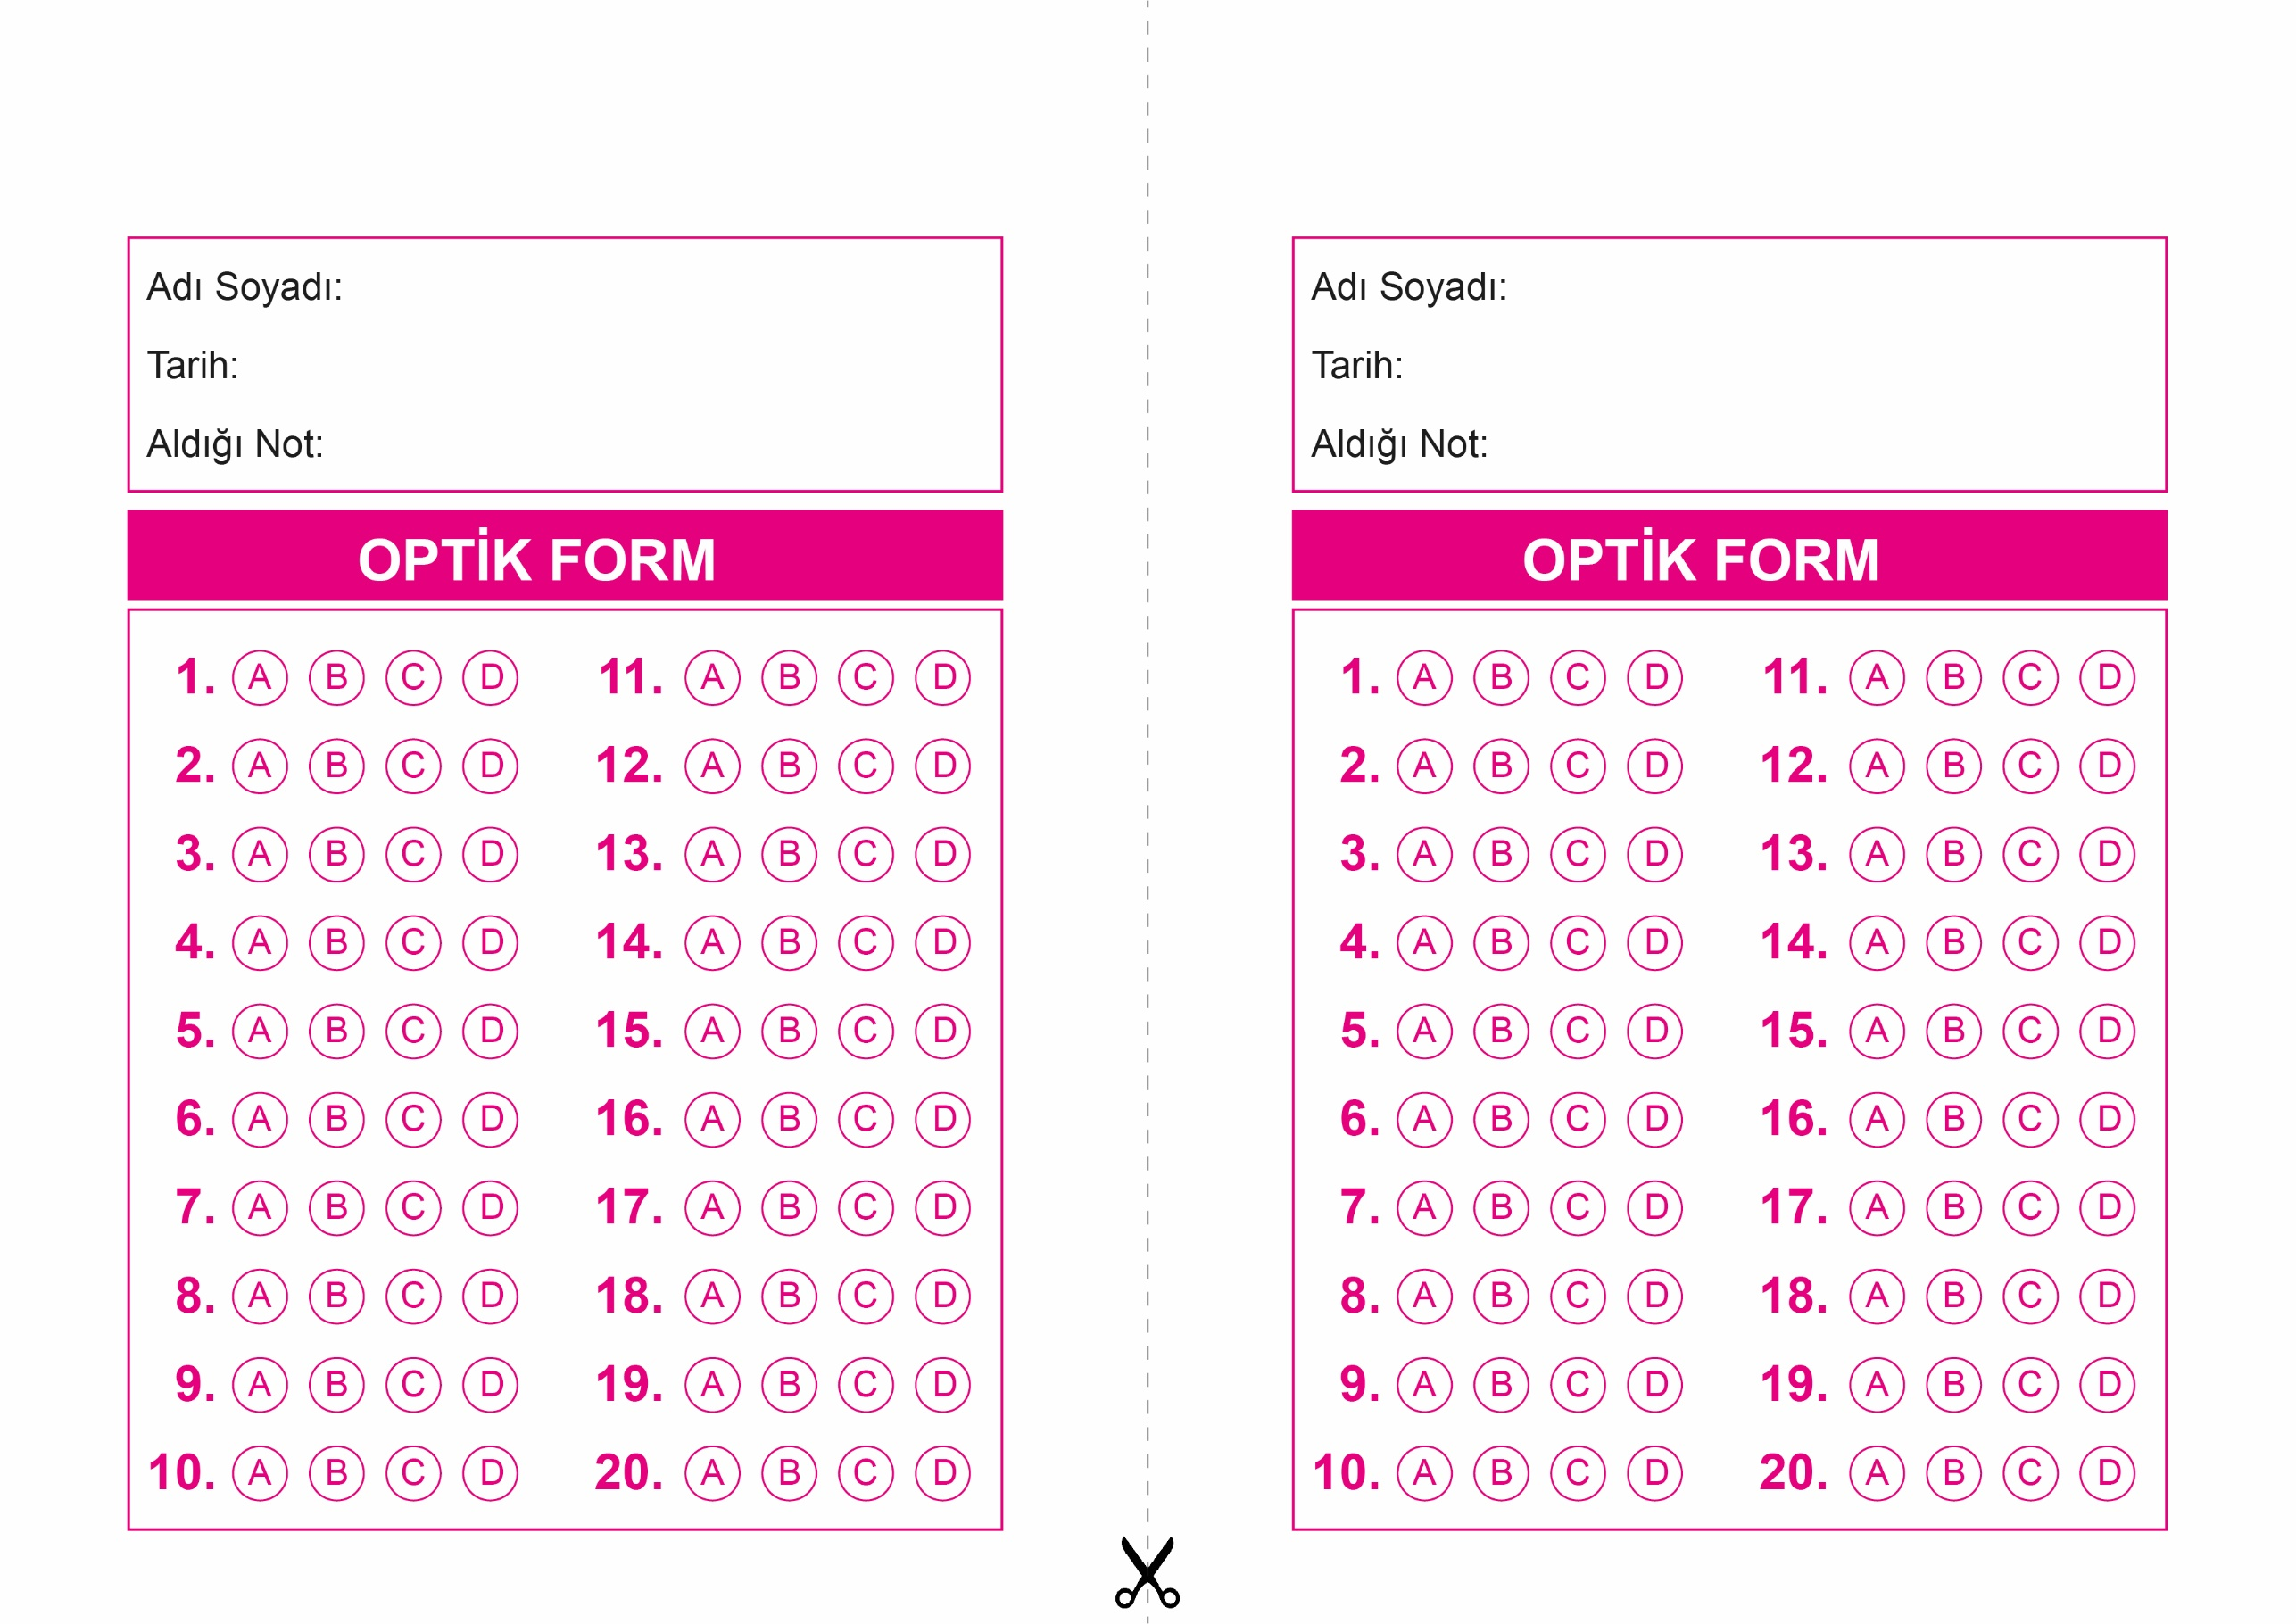

OPTİK FORMU FOTOKOPİ İLE (A4 KAĞIDI) ÇOĞALTTIKTAN SONRA BURADAN KESEBİLİRSİNİZ.

DİN KÜLTÜRÜ VE AHLAK BİLGİSİ

8. Sınıf 1.Dönem 2. Yazılı / Test Sınavı-1

DİN KÜLTÜRÜ VE AHLAK BİLGİSİ

6. Sınıf 2.Dönem 1. Yazılı / Sınav Soruları

DİN KÜLTÜRÜ VE AHLAK BİLGİSİ

8. Sınıf 1.Dönem 2. Yazılı / Test Sınavı-1



**8. SINIF SINAV VE CEVAP ANAHTARI İÇİN TIKLAYINIZ**

